Strona Główna

- Imię Nazwisko autorów: Miłosz Gierus, Mateusz Florian

- Numer albumu: 127758, 125260

- Temat projektu: CarDealer

- Nazwa przedmiotu: Bazy Danych

- Grupa laboratoryjna: Grupa 1

- Data oddania projektu: 11.06.2024

Spis treści
Wprowadzenie 2
Instalacja 4
Opis działań które osoba dana osoba wykonała 15
Opis działania aplikacji 15
Wykorzystane funkcje jeżyka proceduralnego 23
Podsumowanie 23

Wprowadzenie
Cel aplikacji:
Celem aplikacji jest zapewnienie użytkownikom możliwości zarządzania informacjami dotyczącymi samochodów. Aplikacja umożliwia dodawanie nowych samochodów do bazy danych, edycję istniejących wpisów samochodów oraz usuwanie niepotrzebnych rekordów. Dodatkowo, aplikacja pozwala na wyświetlanie listy samochodów oraz szczegółowych informacji o każdym samochodzie.
Użytkownik ma możliwość rejestracji, ponieważ aby korzystać z aplikacji trzeba być zalogowanym użytkownikiem.
Wymaganie systemowe:
Aby uruchomić aplikacje potrzebny jest komputer/laptop z dostępnym internetem oraz
zainstalowanymi programami takimi jak IntelliJ najnowszej wersji biblioteki JavaFx oraz środowisko PostgreSQL do z importowania bazy danych lub stworzenia nowej z takimi samymi polami i typami danych
- JavaFX version 21: Do tworzenia interfejsu użytkownika.
- Java SDK version 21.0.2: Do pisania funkcjonalności
- PostgreSQL version 16: Do przechowywania danych o czołgach.
- pgAdmin4 version 7.6: Do zarządzania bazą

Baza danych opis ERD diagram:
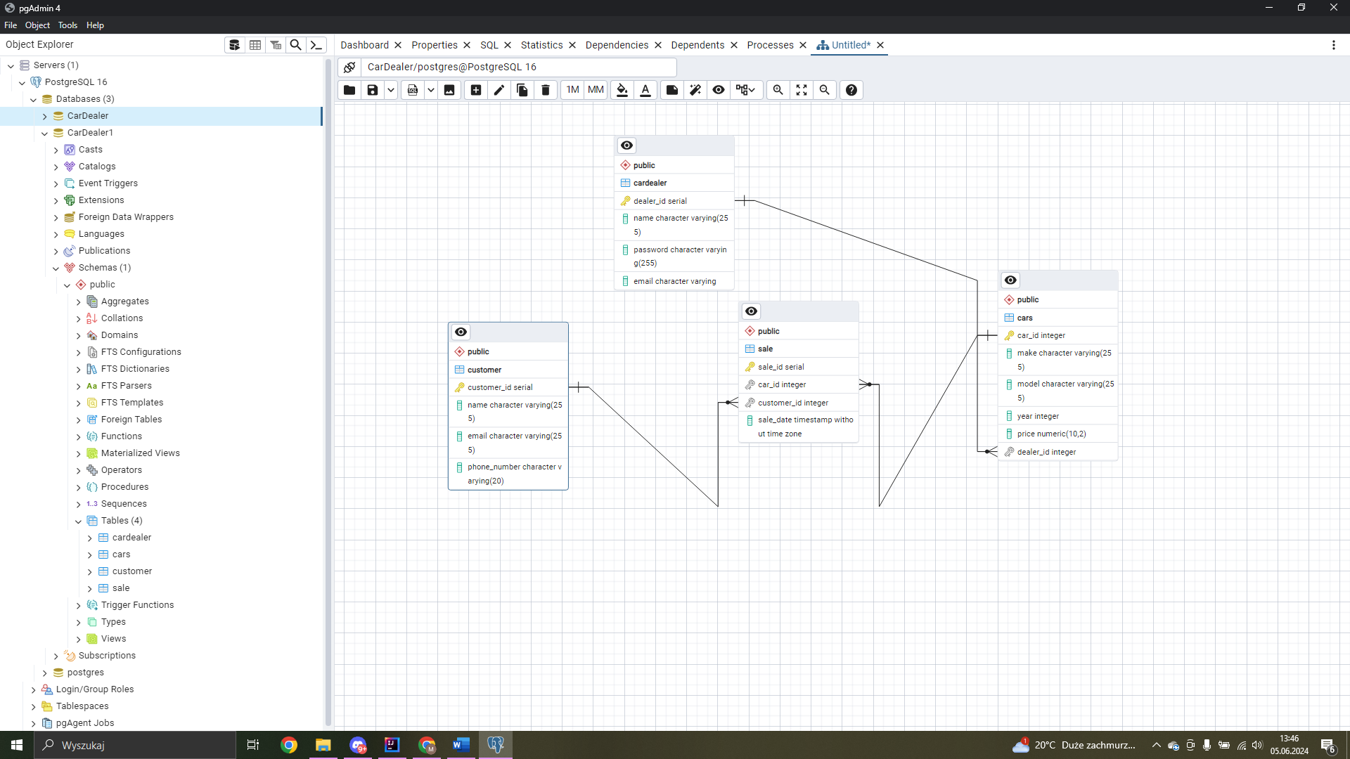
Rysunek 1- Diagram ERD

Baza zawiera tabele:
Tabela: cars
- Klucz główny: car_id (typ danych: INT, autoinkrementacja)
- Pola:
  - car_id: Unikalny identyfikator samochodu (typ danych: INT)
  - make: Marka samochodu (typ danych: VARCHAR)
  - model: Model samochodu (typ danych: VARCHAR)
  - year: Rok produkcji samochodu (typ danych: INT)
  - price: Cena samochodu (typ danych: DECIMAL lub FLOAT)
  - dealer_id: Klucz obcy do tabeli dealers (typ danych: INT)
2. Tabela: cardealer
- Klucz główny: dealer_id (typ danych: INT, autoinkrementacja)
- Pola:
  - dealer_id: Unikalny identyfikator dealera (typ danych: INT)
  - name: Nazwa dealera (typ danych: VARCHAR)
  - password: Hasło dealera (typ danych: VARCHAR)
  - email: email dealera (typ danych: VARCHAR)
2. Tabela: customer
- Klucz główny: customer_id (typ danych: INT, autoinkrementacja)
- Pola:
  - dealer_id: Unikalny identyfikator dealera (typ danych: INT)
  - name: Nazwa klienta (typ danych: VARCHAR)
  - email: email klienta (typ danych: VARCHAR)
  - phone_number: numer klienta (typ danych: VARCHAR)
2. Tabela: sale
- Klucz główny: sale_id (typ danych: INT, autoinkrementacja)
- Pola:
  - sale_id: Unikalny identyfikator dealera (typ danych: INT)
  - car_id: id auta (typ danych: INTEGER)
  - customer_id: id klienta (typ danych: INTEGER)
  - sale_date: data sprzedarzy (typ danych: DATE)

3. Relacje:
- Tabela cars zawiera klucz obcy dealer_id, który odnosi się do dealer_id w tabeli dealers. To oznacza, że każdy samochód jest przypisany do konkretnego dealera.

Instalacja
Instalacja:
Aby korzystać z aplikacji trzeba podjąć następujące kroki:
- Projekt należy otworzyć w środowisku intelliJ w najnowszej wersji, można pobrać z strony: https://www.jetbrains.com/idea/download/?section=windows
- Zainstalować Java Development Kit (JDK)
Pobrać z strony: https://www.oracle.com/pl/java/technologies/downloads/#jdk21-windows w zależności od systemu operacyjnego z którego korzystamy. Rekomendowana wersja JDK to Java 8 lub nowsza. Aby dodać JDK do projektu należy kliknąć prawym przyciskiem myszy na projekt wybrać Open Module Settings następnie wybrać Projekt i w SDK dać ścieżkę do wcześniej pobranego pliku i zatwierdzić zmiany.
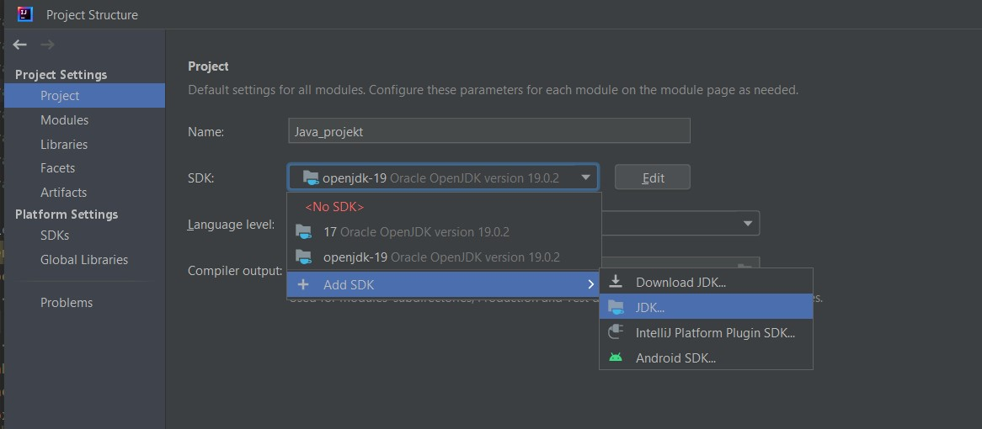
Rysunek 2 -instalacja

- Zainstalować JavaFx:
Należy pobrać javaFx z strony: https://gluonhq.com/products/javafx/ dla swojego systemu operacyjnego typu SDK w wersji 21.0.2
Aby projekt działał trzeba dodać odpowiednie biblioteki dla JavyFx z wcześniej pobranego pliku można wybrać taki folder lib gdzie znajdują się odpowiednie biblioteki.
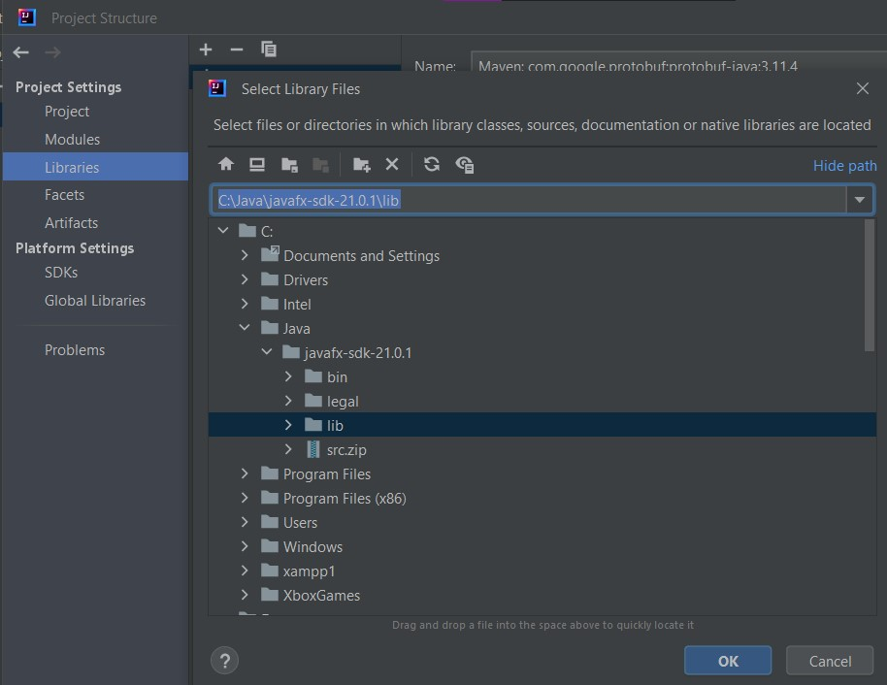
Rysunek 3- instalacja

Kopiujemy z strony https://openjfx.io/openjfx-docs/#install-javafx ścieżkę dla swojego systemu operacyjnego i dodajemy ją do IntelliJ
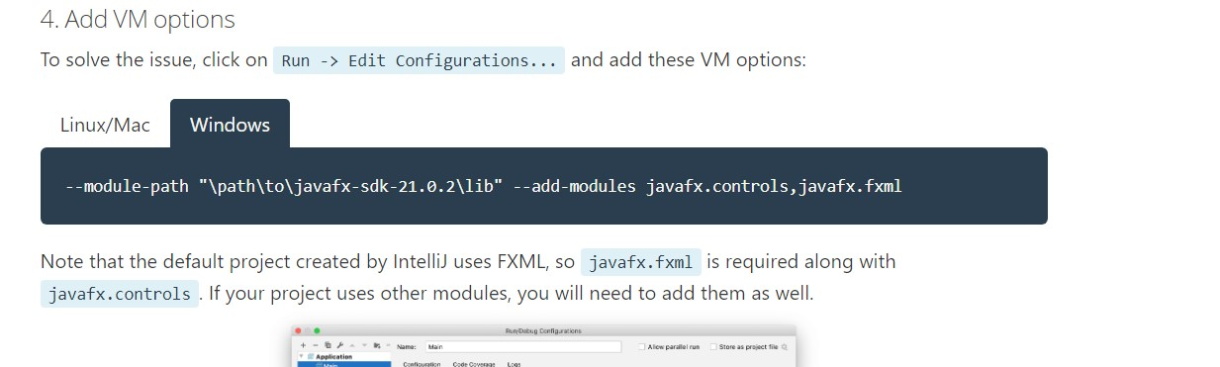
Rysunek 4 - instalacja
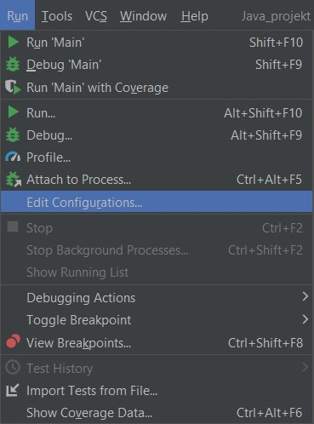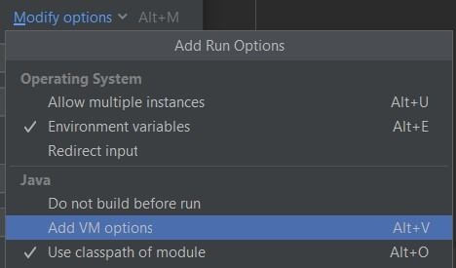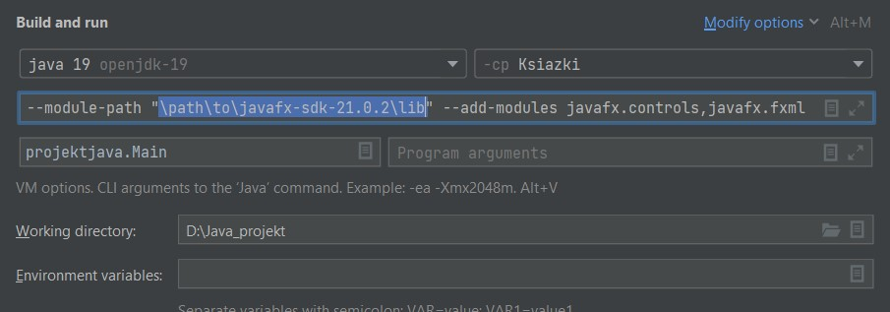
Rysunek 5- instalacja

W zaznaczonym miejscu dodać ścieżkę do biblioteki JavaFx z wcześniej popranego pliku podobnie jak krok wyżej.
❖ Zainstalować postgres i dodać bazę danych
Poprać najnowszą wersje postgreSQL dla swojego systemu operacyjnego z strony https://www.enterprisedb.com/downloads/postgres-postgresql-downloads
Instalacja krok po kroku:
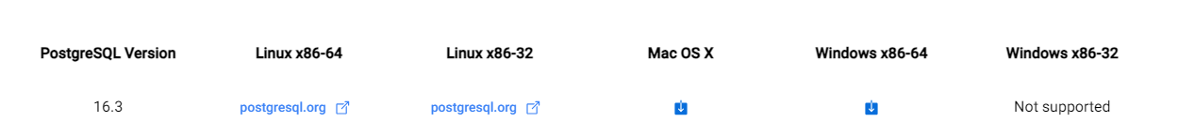
Rysunek 6 - instalacja postgres
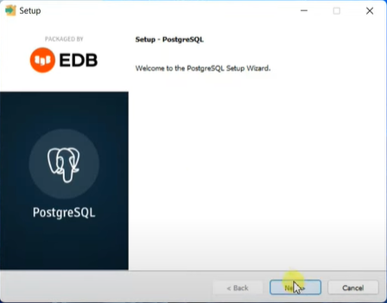
Rysunek 7 – instalacja postgres
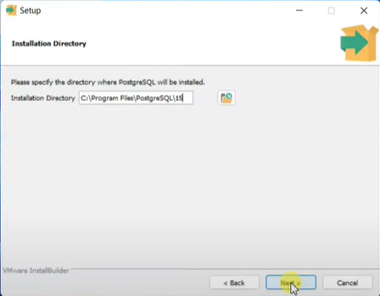
Rysunek 8 - instalacja postgres
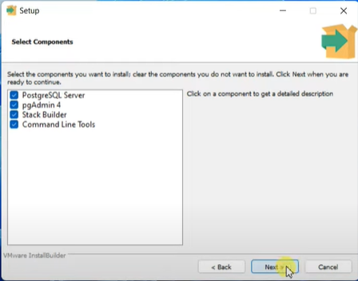
Rysunek 9 - instalacja postgres
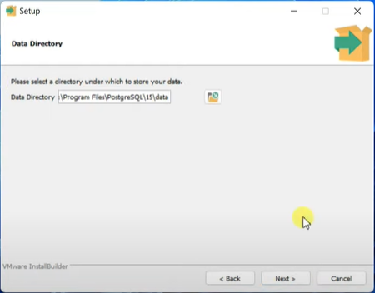
Rysunek 10 - instalacja postgres

Tutaj wpisujemy hasło w tym przypadku aby aplikacja działała poprawnie należy wpisać hasło ‘admin’
poniewać jesto ono potrzebane do połączenia z bazą
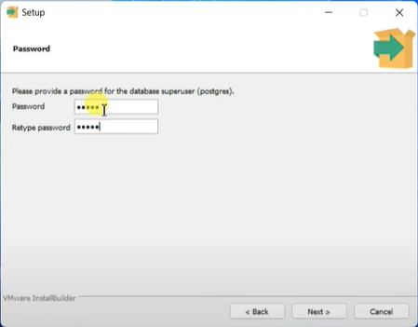
Rysunek 11 - instalacja postgres
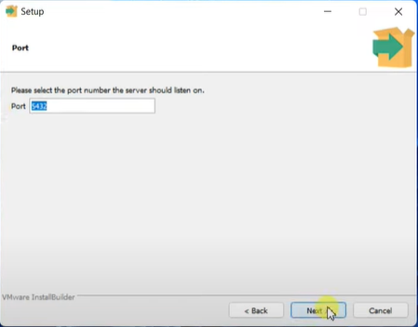
Rysunek 12 - instalacja postgres
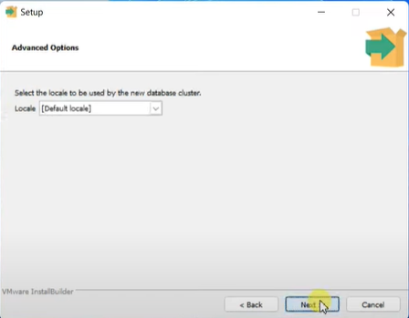
Rysunek 13 - instalacja postgres
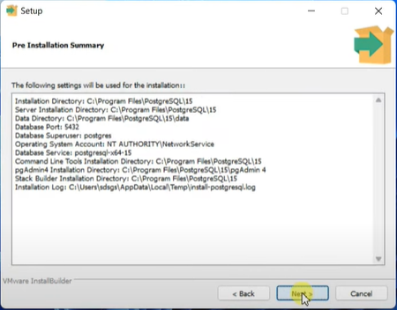
Rysunek 14 - instalacja postgres
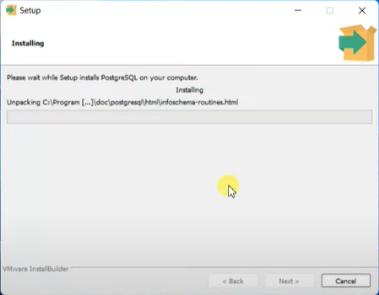
Rysunek 15 - instalacja postgres
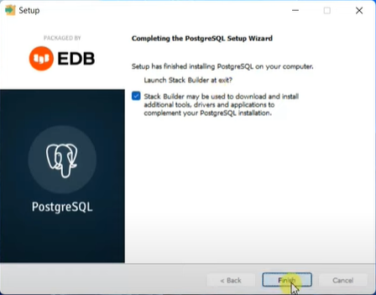
Rysunek 16 - instalacja postgres
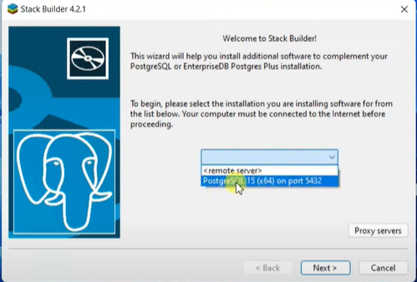
Rysunek 17 - instalacja postgres
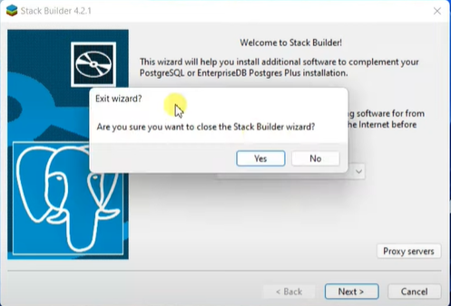
Rysunek 18 - instalacja postgres
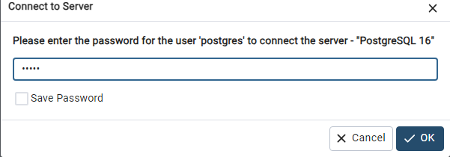
Rysunek 19 - instalacja postgres
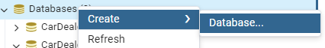
Rysunek 20 - tworzenie bazy
Tworzymy tabele z nazwą ‘Car Dealer’
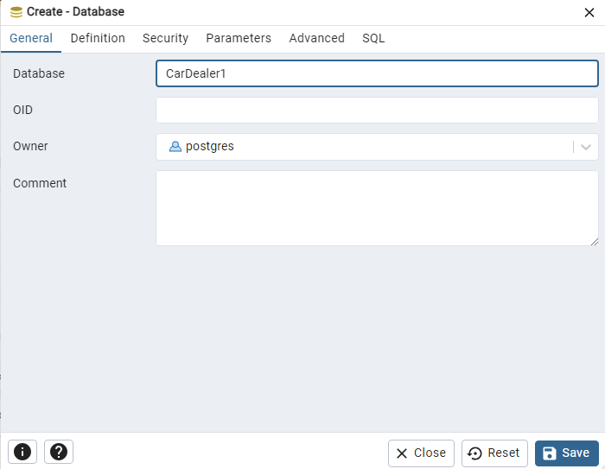
Rysunek 21- tworzenie bazy
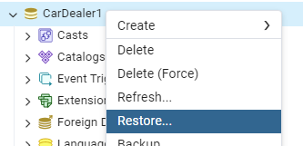
Rysunek 22 - tworzenie tabel
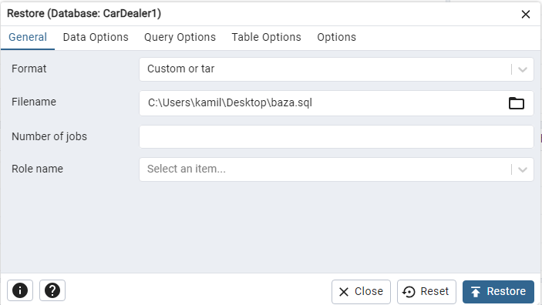
Rysunek 23 - tworzenie tabel
wybieramy plik ‘baza.sql’ z tabelami bazy danych aby wszysko działało poprawnie

Konfiguracja systemu/aplikacji/serwerów:
Java: Upewnij się że na systemie zainstalowana jest Java zgodnie z wymaganiami
PostgreSQL Database: Aplikacja wykorzystuje bazę danych postgreSQl.
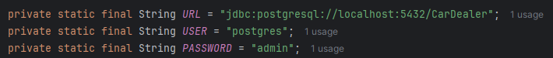
Rysunek 24 - połączenie z baza w kodzie

Uruchamianie aplikacji: Po skonfigurowaniu środowiska, uruchom aplikację z klasy zawierającej metodę `main`. Upewnij się, że aplikacja ma dostęp do bazy danych.

Zarządzanie Zależnościami:
Jeśli projekt korzysta z zależności (np. bibliotek JavaFX), upewnij się, że są one prawidłowo skonfigurowane i dostępne dla projektu. Powyżej instrukcja instalacji bibliotek do projektu.

Opis działań które osoba dana osoba wykonała
Miłosz Gierus – zrobił panel logowania, rejestracji, zmiany hasła oraz implementacja w kodzie oraz połowę dokumentacji
Mateusz – zrobił główny panel aplikacji procedury CRUD oraz implementacja w kodzie oraz połowę dokumentacji

Opis działania aplikacji
Opis interfejsu:
Aplikacja CarDealer posiada intuicyjny interfejs użytkownika, który umożliwia łatwe logowanie do aplikacji możliwe jest logowanie na administratora aplikacji który ma dodatkowe funkcje korzystając z aplikacji email: ‘jd@example.pl’ hasło: ‘12345678’. Posiada również walidacje jeżeli wpisze się nie poprawne dane.
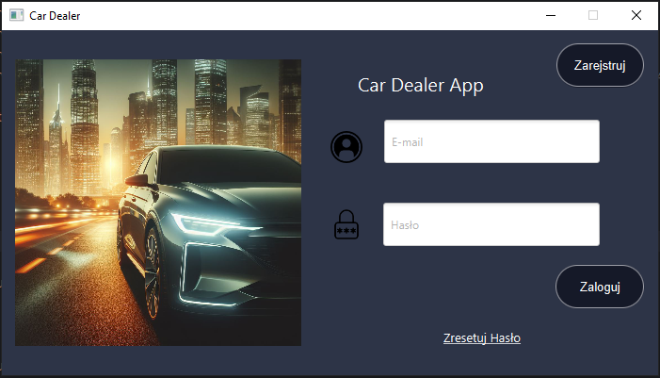
Rysunek 25- widok loginu
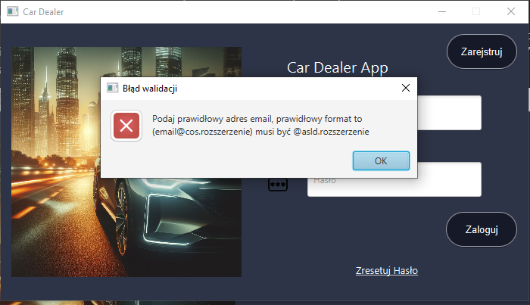
Rysunek 26- walidacja login
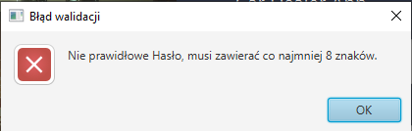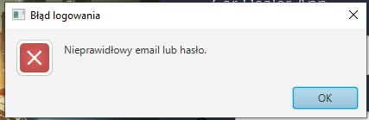
Rysunek 27 - walidacja hasło
Aplikacja pozwala na rejestracje użytkownika po kliknięciu w panelu logowania przycisku ‘Zarejestruj’ która otwiera nowy widok rejestracji. Po poprawnym zarejestrowaniu dodany jest nowy użytkownik aplikacji (który nie jest administratorem). Rejestracja również posiada walidacje:
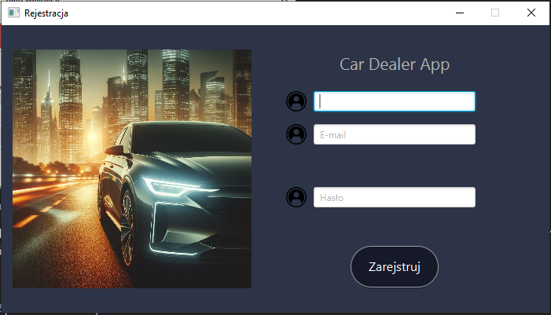
Rysunek 28 – rejestracja
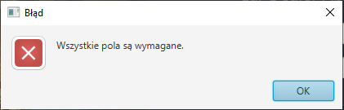
Rysunek 29 - nie wypełnione pola
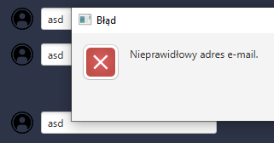
Rysunek 30 - nieprawidłowy e-mail
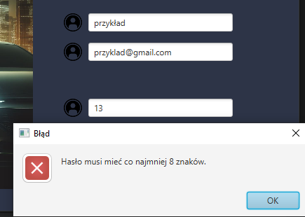
Rysunek 31 - za mało znaków hasła
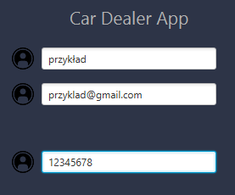
Rysunek 32 - przykładowa rejestracja
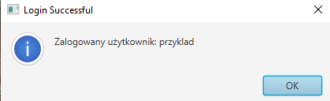
Rysunek 33 - udany login
W przypadku gdy użytkownik zapomni hasło ma możliwość jego zmienienia po kliknięciu w napis ‘Zresetuj hasło’, który otwiera nowy widok umożliwiający zmianę hasła. To okno również posiada walidacje
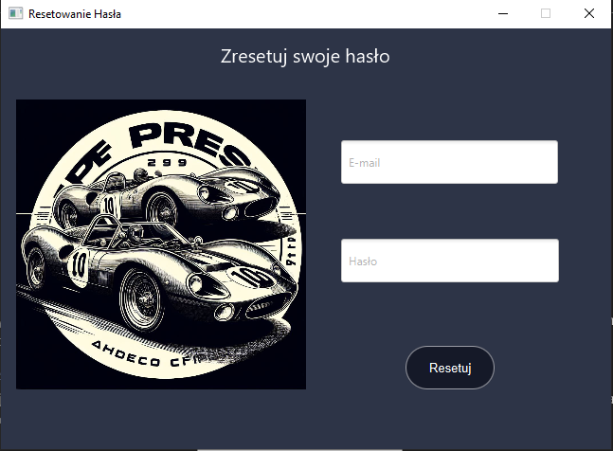
Rysunek 34- zmiana hasła
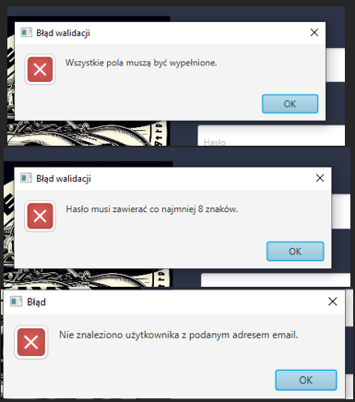
Rysunek 35 - walidacja zmiana hasła
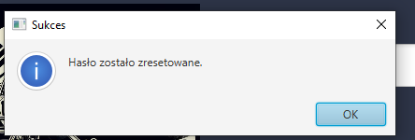
Rysunek 36 - pomyślnie zmienione hasło
Możliwości zalogowanego użytkownika który nie jest administratorem. Zalogowany użytkownik może przeglądać auta dostępne do sprzedaży może się wylogować, zobaczyć ile aut jest w aukcji po kliknięciu przycisku ‘Liczba aut w aukcji’, zobaczyć jakie jest najdroższe auto w aukcji klikając przycisk ‘Najdoższe auto’. Ograniczenia są sygnalizowane odpowiednimi alertami
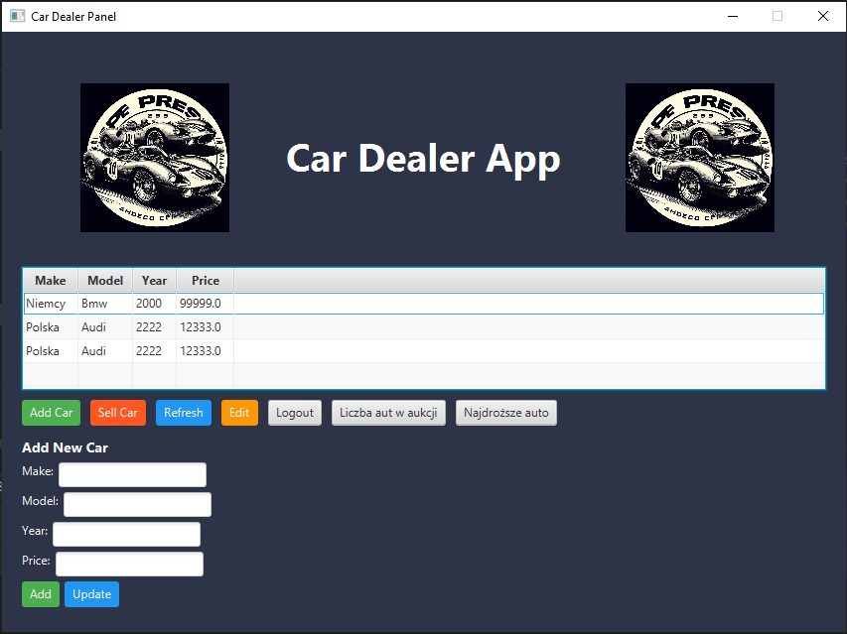
Rysunek 37 - widok główny po zalogowaniu
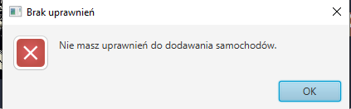
Rysunek 38 - brak uprawnień do dodawania, usuwania i edycji
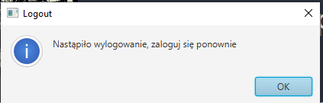
Rysunek 39 - po kliknięciu przycisku Logout
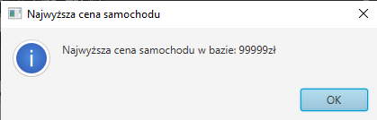
Rysunek 40 - przycisk najwyższa cena
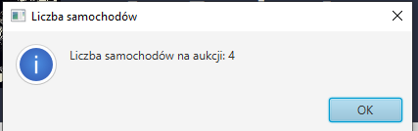
Rysunek 41 - przycisk liczba samochodów
Możliwości zalogowanego administratora aplikacji. Administrator może dodawać nowe auta wypełniając pola zgodnie z walidacją, może usuwać auta oraz je edytować.
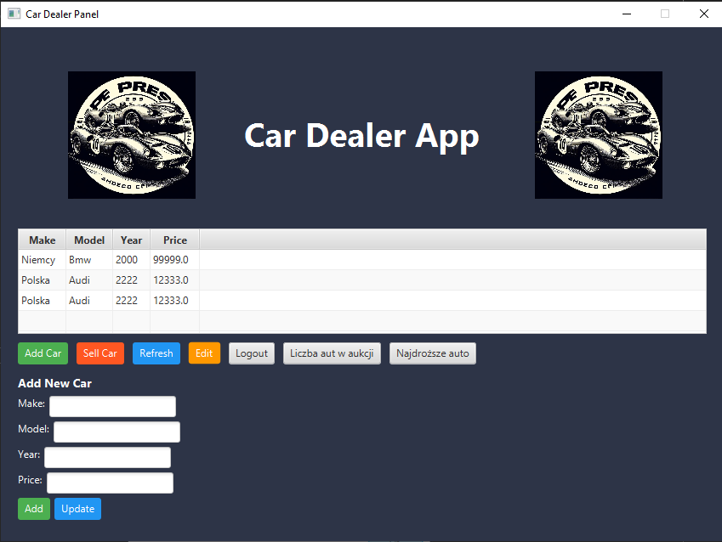
Rysunek 42 - widok główny
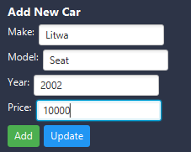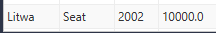
Rysunek 43 - dodawanie auta
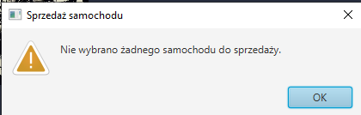
Rysunek 44 - usuwanie
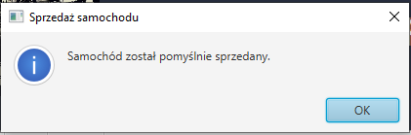
Rysunek 45 - po pomyślnym usunięciu
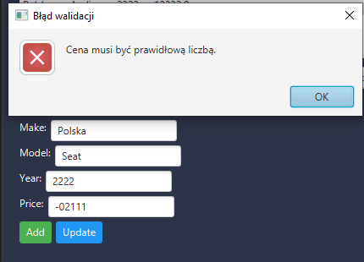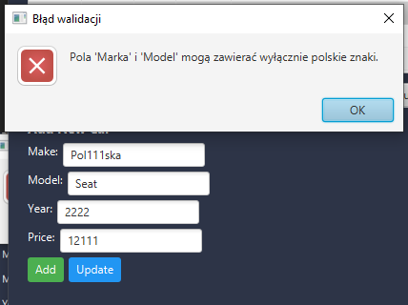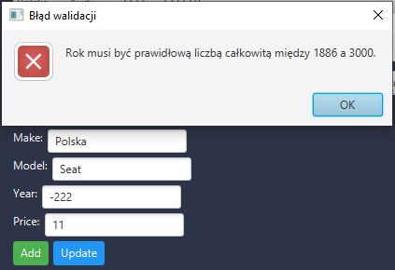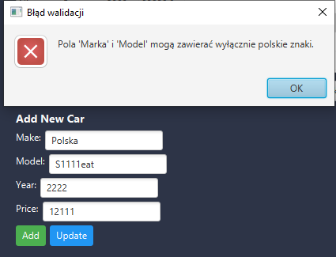
Rysunek 46 - walidacja dodawania
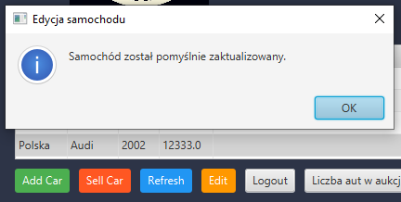
Rysunek 47 - edycja

Wykorzystane funkcje jeżyka proceduralnego
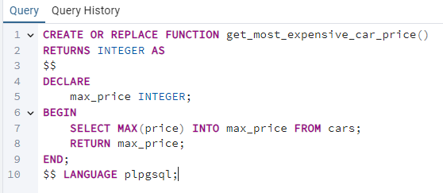
Rysunek 48 - funkcja najdoższe auto
Funkcja get_most_expensive_car_price()
Ta funkcja get_most_expensive_car_price() jest napisana w języku PL/pgSQL, który jest proceduralnym rozszerzeniem języka SQL dla bazy danych PostgreSQL. Funkcja ta ma na celu zwrócenie najwyższej ceny samochodu zapisanej w tabeli cars. Szczegółowy opis:
- Funkcja get_most_expensive_car_price nie przyjmuje żadnych argumentów.
- Deklaruje zmienną max_price typu INTEGER.
- Wykonuje zapytanie SELECT MAX(price) FROM cars, aby znaleźć maksymalną wartość w kolumnie price w tabeli cars.
- Przypisuje tę wartość do zmiennej max_price.
- Zwraca wartość max_price jako wynik działania funkcji.
Funkcja get_car_count()
Ta funkcja get_car_count() jest napisana w języku PL/pgSQL dla bazy danych PostgreSQL. Funkcja ta ma na celu zwrócenie liczby samochodów zapisanych w tabeli cars. Szczegółowy opis:
- Funkcja get_car_count służy do zliczania wszystkich rekordów w tabeli cars.
- Używa zapytania SELECT COUNT(*) do obliczenia liczby wierszy.
- Wynik jest zwracany jako wartość typu INTEGER.

Podsumowanie
Aplikacja CarDealer została stworzona przez Miłosza Gierusa i Mateusza Floriana jako projekt na przedmiot "Bazy Danych" w Grupie 1. Projekt, oddany 11 czerwca 2024 roku, ma na celu zarządzanie informacjami o samochodach.
Aplikacja pozwala użytkownikom na dodawanie, edytowanie, usuwanie oraz przeglądanie samochodów, a także wyświetlanie szczegółowych informacji o każdym pojeździe. Dostęp do aplikacji wymaga rejestracji i logowania.

